Федеральное государственное автономное образовательное учреждение высшего образования **«Национальный исследовательский университет ИТМО»**

Факультет Программной Инженерии и Компьютерной Техники

**Лабораторная работа по ОПД №4**

**Исследование работы БЭВМ**

вариант: 5573

Выполнил: Галиуллин Рашит Дамирович

Группа: Р3334

Санкт-Петербург, 2025г

# Постановка задачи

По выданному преподавателем варианту восстановить текст заданного варианта программы и подпрограммы (программного комплекса), определить предназначение и составить его описание, определить область представления и область допустимых значений исходных данных и результата, выполнить трассировку программного комплекса.

## Задание

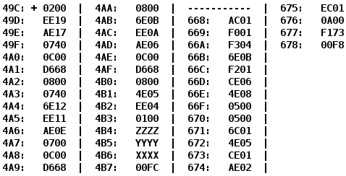

## Текст исходной программы

|  |  |  |  |
| --- | --- | --- | --- |
| Адрес | Код команды | Мнемоника | Комментарий |
| 49C+ | 0200 | CLA | Очистка аккумулятора |
| 49D | EE19 | ST IP+25 | Записать значение аккумулятора в ячейку памяти 4B7 (R) |
| 49E | AE17 | LD IP+23 | Загрузить значение ячейки 4B6 (X) в аккумулятор |
| 49F | 0740 | DEC | Декремент значения аккумулятора |
| 4A0 | 0C00 | PUSH | Запись значения аккумулятора в стек SP |
| 4A1 | D668 | CALL 668 | Вызов подпрограммы (ячейки по адресу 668) |
| 4A2 | 0800 | POP | Записать значение стека в аккумулятор |
| 4A3 | 0740 | DEC | Декремент значения аккумулятора |
| 4A4 | 6E12 | SUB IP+18 | Вычесть из аккумулятора значение ячейки 4B7 (R) |
| 4A5 | EE11 | ST IP+17 | Загрузить значение аккумулятора в 4B7 |
| 4A6 | AE0E | LD IP+14 | Загрузить значение ячейки 4B5 (Y) в аккумулятор |
| 4A7 | 0700 | INC | Инкремент аккумулятора |
| 4A8 | 0C00 | PUSH | Запись значения аккумулятора в стек |
| 4A9 | D668 | CALL 668 | Вызов подпрограммы (ячейки по адресу 668) |
| 4AA | 0800 | POP | Записать значение стека в аккумулятор |
| 4AB | 6E0B | SUB IP+11 | Вычесть из аккумулятора значение ячейки 4B7 |
| 4AC | EE0A | ST 4B7 | Сохранить значение аккумулятора в 4B7 |
| 4AD | AE06 | LD IP+6 | Вызвать подпрограмму, передав ей значение ячейки 4B4 (Z)  Загрузить в аккумулятор значение, возвращенное подпрограммой |
| 4AE | 0C00 | PUSH |
| 4AF | D668 | CALL 668 |
| 4B0 | 0800 | POP |
| 4B1 | 4E05 | ADD IP+5 | Прибавить к аккумулятору 4B7 и записать в ячейку 4B7 |
| 4B2 | EE04 | ST IP+4 |
| 4B3 | 0100 | HLT | Остановка |
| Подпрограмма | | | |
| 668 | AC01 | LD &1 | Загрузить 1 значение из стека SP в аккумулятор AC |
| 669 | F001 | BEQ IP+1 | Перейти к 66B, если Z=0 |
| 66A | F304 | BPL IP+4 | Перейти к 66F, если N=0 (неотрицательное число) |
| 66B | 6E0B | SUB IP+11 | Вычесть из аккумулятора значение ячейки 677 |
| 66C | F201 | BMI IP+1 | Перейти к 66E, если N=1 (отрицательное число) |
| 66D | CE06 | JUMP IP+6 | Безусловный переход к ячейке 674 |
| 66E | 4E08 | ADD IP+8 | Добавить значение ячейки 677 к значению аккумулятора |
| 66F | 0500 | ASL | 2 раза делаем арифметический сдвиг влево значения аккумулятора (умножаем на 4_10) |
| 670 | 0500 |
| 671 | 6C01 | SUB &1 | Вычесть из аккумулятора 1 значение из стека |
| 672 | 4E05 | ADD IP+5 | Прибавить значение ячейки 678 и записать в значение аккумулятора |
| 673 | CE01 | JUMP IP+1 | Безусловный переход к ячейке 675 |
| 674 | AE02 | LD IP+2 | Загрузить значение ячейки 677 в аккумулятор |
| 675 | EC01 | ST &1 | Загрузить значение аккумулятора в стек 1 SP |
| 676 | 0A00 | RET | Выход из подпрограммы |

# Описание программы:

## Назначение программы:

Программы подсчитывает значение функции от трех переменных

R = F(Z) + F(Y+1) – F(X-1) +1, где F(x) - функция, реализуемая подпрограммой

Подпрограмма реализует следующую логику:

F(x) =

3x+B, если x ≥ 0

3x+B, если x < 0 и X<A

A, если x < 0 и x ≥ A

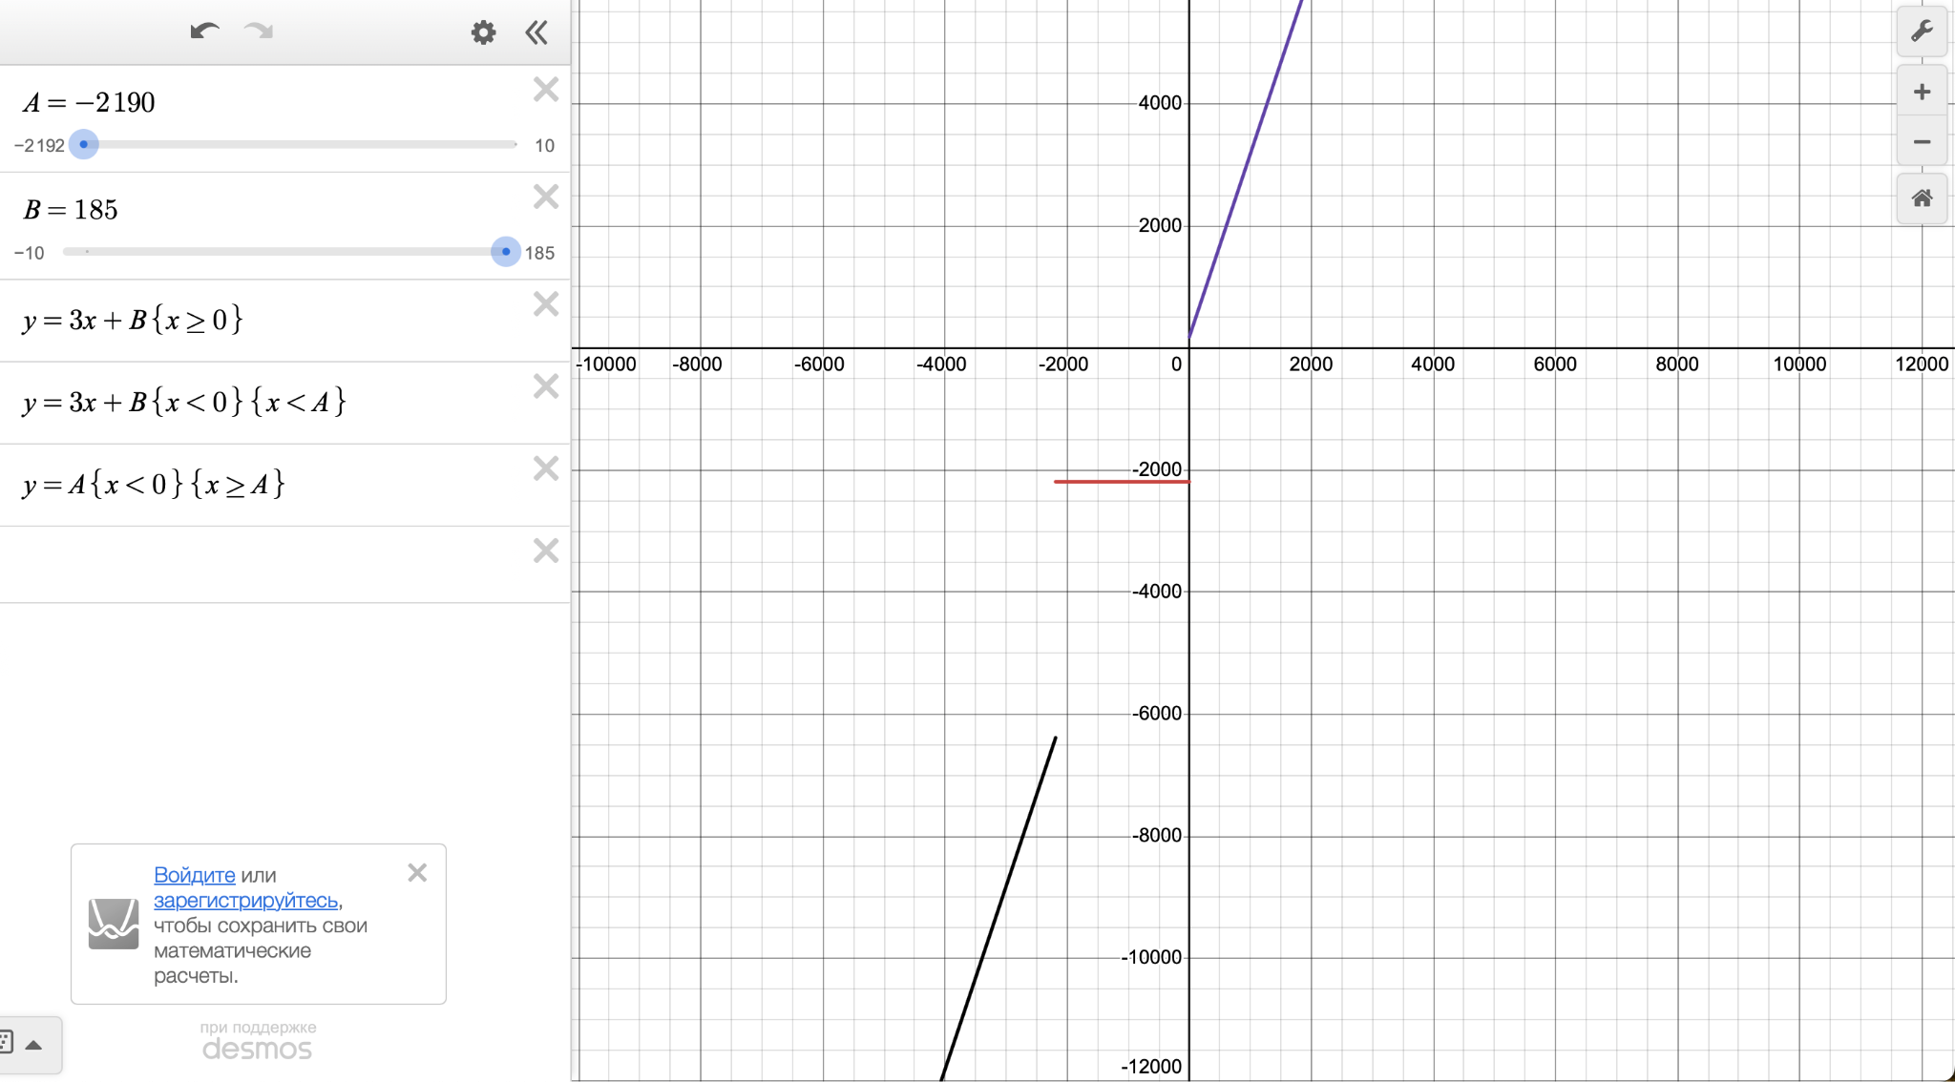

## Расположение в памяти БЭВМ программы, исходных данных и результатов:

Основная программа: от 49C до 4B3

Подпрограмма: от 668 до 676

Исходные данные:

X – ячейка 4B6

Y – ячейка 4B5

Z – ячейка 4B4

Результат (R) – ячейка 4B7

Константы функции:

A – ячейка 677. A = -2192

B – ячейка 678 B = 285

## Область представления:

Все значения: знаковые 16-битные целые числа [-32768; +32767]

A, B, Z: [-32768; +32767]

Y+1: [-32768; +32767] => Y: [-32768; +32766]

X-1: [-32768; +32767] => X: [-32767; +32767]

## Область допустимых значений:

Чтобы исключить переполнение в ветках 3x+B, необходимо ограничить x так, чтобы

3x+B: [-32768; +32767]

Подставим B = -285

-32768 ≤ 3x+285 ≤ 32767 => x: [-11017; 10827]

Разберем все 3 аргумента функции в R = F(Z) + F(Y+1) – F(X-1) +1

F(Z): Z: [-32768; +32767]

Подставляется напрямую => x = Z

Значит:

Если Z ≥ 0 → идёт в 3Z + B

Если Z < A → 3Z + B

Если A ≤ Z < 0 → возвращается A (–2192)

Чтобы избежать переполнения при 3Z + B, надо, чтобы Z ∈ [–11,017; 10,827] (если Z попадает в ветку 3x + B)

F(Y+1):Y: [-32768; +32766]

x = Y+1

Значит:

Если x=Y+1 ≥ 0 → идёт в 3x + B

Если Y+1 < A → 3x + B

Если A ≤ Y+1 < 0

Значит, чтобы не было переполнения:

Y+1 ∈ [–11,017; 10,827] => Y ∈ [–11,018; 10,826]

F(X-1):X: [-32767; +32767]

x = X-1

Значит:

Если x=X-1 ≥ 0 → идёт в 3x + B

Если X-1 < A → 3x + B

Если A ≤ X-1 < 0

Значит, чтобы не было переполнения:

X-1 ∈ [–11,017; 10,827] => X ∈ [–11,016; 10,828]

Рассмотрим крайние случаи для R, чтобы R находился в [−32768,32767]:

−32768 ≤ F(Z)+F(Y+1)−F(X−1)+1 ≤ 32767

−32769 ≤ F(Z)+F(Y+1)−F(X−1) ≤ 32766

Учитывая диапазон F(x)∈[−32768,32766], для выполнения этих неравенств необходимо ограничивать диапазоны X, Y, Z

Вместо точного определения областей, можно указать ограничения, которые гарантированно предотвратят переполнение. Например, если потребовать, чтобы абсолютные значения F(Z), F(Y+1) и F(X−1) были значительно меньше их максимальных значений, переполнения можно избежать.

Пусть ∣F(x)∣≤M. Тогда для отсутствия переполнения ∣R−1∣≤3M≤32766, следовательно M≤10922.

Необходимо найти диапазоны X, Y, Z, при которых ∣F(Z)∣≤10922, ∣F(Y+1)∣≤10922, ∣F(X−1)∣≤10922.

Рассмотрим F(x):

* Если x ≥ 0, ∣3x+285∣ ≤ 10922 => −10922 ≤ 3x+285 ≤ 10922 => −11207 ≤ 3x ≤ 10637 => −3735.6… ≤ x ≤ 3545.6.... Учитывая x≥0, 0 ≤ x ≤3545
* Если x < 0 и x <−2192, ∣3x+285∣ ≤ 10922⟹−3735.6… ≤ x ≤ 3545.6.... Учитывая x <−2192, −3735 ≤ x ≤−2193
* Если x < 0 и x ≥ −2192, F(x)=−2192, и ∣−2192∣≤10922, что всегда верно. Следовательно, −2192≤x<0.

Объединяя, ∣F(x)∣≤10922 при x∈[−3735,3545]

Таким образом, для предотвращения переполнения R, необходимо:

* Z ∈ [−3735,3545]
* Y+1 ∈ [−3735,3545] => Y ∈ [−3736,3544]
* X−1 ∈ [−3735,3545] => X ∈ [−3734,3546]

**Области допустимых значений X, Y, Z, гарантирующие отсутствие переполнения R (достаточные условия, но не обязательно необходимые):**

* X ∈ [−3734,3546]
* Y ∈ [−3736,3544]
* Z ∈ [−3735,3545]

Эти диапазоны значительно меньше исходных допустимых диапазонов для X, Y, Z, но они гарантируют, что ∣F(Z)∣,∣F(Y+1)∣,∣F(X−1)∣ не превышают 10922, что предотвращает переполнение R.

## Таблица трассировки

Z = 10, Y = -5, X = 2200, A = -2192, B = 285

|  |  |  |  |  |  |  |  |  |  |  |  |
| --- | --- | --- | --- | --- | --- | --- | --- | --- | --- | --- | --- |
| Выполняемая команда | | Содержание регистров в процессоре после выполнения команды | | | | | | | | Обращение к ячейкам памяти | |
| Адрес | Код | IP | CR | AR | DR | SP | BR | AC | NZVC | Адрес | Новый код |
| 49C | 0200 | 49D | 0200 | 49C | 0200 | 000 | 049C | 0000 | 0100 |  |  |
| 49D | E4B7 | 49E | E4B7 | 4B7 | 0000 | 000 | 049D | 0000 | 0100 | 4B7 | 0000 |
| 49E | A4B6 | 49F | A4B6 | 4B6 | F768 | 000 | 049E | F768 | 1000 |  |  |
| 49F | 0740 | 4A0 | 0740 | 49F | 0740 | 000 | 049F | F767 | 1001 |  |  |
| 4A0 | 0C00 | 4A1 | 0C00 | 7FF | F767 | 7FF | 04A0 | F767 | 1001 | 7FF | F767 |
| 4A1 | D668 | 668 | D668 | 7FE | 04A2 | 7FE | D668 | F767 | 1001 | 7FE | 04A2 |
| 668 | AC01 | 669 | AC01 | 7FF | F767 | 7FE | 0001 | F767 | 1001 |  |  |
| 669 | F00A | 66A | F00A | 669 | F00A | 7FE | 0669 | F767 | 1001 |  |  |
| 66A | F304 | 66B | F304 | 66A | F304 | 7FE | 066A | F767 | 1001 |  |  |
| 66B | 6E0B | 66C | 6E0B | 677 | F770 | 7FE | 000B | FFF7 | 1000 |  |  |
| 66C | F201 | 66E | F201 | 66C | F201 | 7FE | 0001 | FFF7 | 1000 |  |  |
| 66E | 4E08 | 66F | 4E08 | 677 | F770 | 7FE | 0008 | F767 | 1001 |  |  |
| 66F | 0500 | 670 | 0500 | 66F | F767 | 7FE | 066F | EECE | 1001 |  |  |
| 670 | 0500 | 671 | 0500 | 670 | EECE | 7FE | 0670 | DD9C | 1001 |  |  |
| 671 | 6E07 | 672 | 6E07 | 679 | 0001 | 7FE | 0007 | DD9B | 1001 |  |  |
| 672 | 4E05 | 673 | 4E05 | 678 | 011D | 7FE | 0005 | DEB8 | 1000 |  |  |
| 673 | CE06 | 67A | CE06 | 673 | 067A | 7FE | 0006 | DEB8 | 1000 |  |  |
| 67A | EC01 | 67B | EC01 | 7FF | DEB8 | 7FE | 0001 | DEB8 | 1000 | 7FF | DEB8 |
| 67B | 0A00 | 4A2 | 0A00 | 7FE | 04A2 | 7FF | 067B | DEB8 | 1000 |  |  |
| 4A2 | 0800 | 4A3 | 0800 | 7FF | DEB8 | 000 | 04A2 | DEB8 | 1000 |  |  |
| 4A3 | 0740 | 4A4 | 0740 | 4A3 | 0740 | 000 | 04A3 | DEB7 | 1001 |  |  |
| 4A4 | 64B7 | 4A5 | 64B7 | 4B7 | 0000 | 000 | 04A4 | DEB7 | 1001 |  |  |
| 4A5 | E4B7 | 4A6 | E4B7 | 4B7 | DEB7 | 000 | 04A5 | DEB7 | 1001 | 4B7 | DEB7 |
| 4A6 | A4B5 | 4A7 | A4B5 | 4B5 | FFFB | 000 | 04A6 | FFFB | 1001 |  |  |
| 4A7 | 0700 | 4A8 | 0700 | 4A7 | 0700 | 000 | 04A7 | FFFC | 1000 |  |  |
| 4A8 | 0C00 | 4A9 | 0C00 | 7FF | FFFC | 7FF | 04A8 | FFFC | 1000 | 7FF | FFFC |
| 4A9 | D668 | 668 | D668 | 7FE | 04AA | 7FE | D668 | FFFC | 1000 | 7FE | 04AA |
| 668 | AC01 | 669 | AC01 | 7FF | FFFC | 7FE | 0001 | FFFC | 1000 |  |  |
| 669 | F00A | 66A | F00A | 669 | F00A | 7FE | 0669 | FFFC | 1000 |  |  |
| 66A | F304 | 66B | F304 | 66A | F304 | 7FE | 066A | FFFC | 1000 |  |  |
| 66B | 6E0B | 66C | 6E0B | 677 | F770 | 7FE | 000B | 088C | 0001 |  |  |
| 66C | F201 | 66D | F201 | 66C | F201 | 7FE | 066C | 088C | 0001 |  |  |
| 66D | CE0B | 679 | CE0B | 66D | 0679 | 7FE | 000B | 088C | 0001 |  |  |
| 679 | 0001 | 67A | 0001 | 679 | 0001 | 7FE | 0679 | 088C | 0001 |  |  |
| 67A | EC01 | 67B | EC01 | 7FF | 088C | 7FE | 0001 | 088C | 0001 | 7FF | 088C |
| 67B | 0A00 | 4AA | 0A00 | 7FE | 04AA | 7FF | 067B | 088C | 0001 |  |  |
| 4AA | 0800 | 4AB | 0800 | 7FF | 088C | 000 | 04AA | 088C | 0001 |  |  |
| 4AB | 64B7 | 4AC | 64B7 | 4B7 | DEB7 | 000 | 04AB | 29D5 | 0000 |  |  |
| 4AC | E4B7 | 4AD | E4B7 | 4B7 | 29D5 | 000 | 04AC | 29D5 | 0000 | 4B7 | 29D5 |
| 4AD | A4B4 | 4AE | A4B4 | 4B4 | 000A | 000 | 04AD | 000A | 0000 |  |  |
| 4AE | 0C00 | 4AF | 0C00 | 7FF | 000A | 7FF | 04AE | 000A | 0000 | 7FF | 000A |
| 4AF | D668 | 668 | D668 | 7FE | 04B0 | 7FE | D668 | 000A | 0000 | 7FE | 04B0 |
| 668 | AC01 | 669 | AC01 | 7FF | 000A | 7FE | 0001 | 000A | 0000 |  |  |
| 669 | F00A | 66A | F00A | 669 | F00A | 7FE | 0669 | 000A | 0000 |  |  |
| 66A | F304 | 66F | F304 | 66A | F304 | 7FE | 0004 | 000A | 0000 |  |  |
| 66F | 0500 | 670 | 0500 | 66F | 000A | 7FE | 066F | 0014 | 0000 |  |  |
| 670 | 0500 | 671 | 0500 | 670 | 0014 | 7FE | 0670 | 0028 | 0000 |  |  |
| 671 | 6E07 | 672 | 6E07 | 679 | 0001 | 7FE | 0007 | 0027 | 0001 |  |  |
| 672 | 4E05 | 673 | 4E05 | 678 | 011D | 7FE | 0005 | 0144 | 0000 |  |  |
| 673 | CE06 | 67A | CE06 | 673 | 067A | 7FE | 0006 | 0144 | 0000 |  |  |
| 67A | EC01 | 67B | EC01 | 7FF | 0144 | 7FE | 0001 | 0144 | 0000 | 7FF | 0144 |
| 67B | 0A00 | 4B0 | 0A00 | 7FE | 04B0 | 7FF | 067B | 0144 | 0000 |  |  |
| 4B0 | 0800 | 4B1 | 0800 | 7FF | 0144 | 000 | 04B0 | 0144 | 0000 |  |  |
| 4B1 | 44B7 | 4B2 | 44B7 | 4B7 | 29D5 | 000 | 04B1 | 2B19 | 0000 |  |  |
| 4B2 | E4B7 | 4B3 | E4B7 | 4B7 | 2B19 | 000 | 04B2 | 2B19 | 0000 | 4B7 | 2B19 |
| 4B3 | 0100 | 4B4 | 0100 | 4B3 | 0100 | 000 | 04B3 | 2B19 | 0000 |  |  |

# Вывод

В ходе работы я ознакомился с методами взаимодействия между программными модулями, изучил команды вызова и возврата из подпрограмм (CALL и RET), освоил работу со стеком, а также проанализировал последовательность выполнения команд на базе вычислительной машины при обработке взаимосвязанных программных комплексов.